Лабораторная работа № 4

студента группы ИТз-221

Дмитриева Дмитрия Анатольевича

*Выполнение: _________ Защита: ___________*

Структура HTML-документа. Текстовое оформление страниц.

*Цель работы***:** научиться использовать разные теги HTML и атрибуты CSS

**Ход работы:**

***Вариант 8***

1. Используя теги выравнивания текста, определил его внешний вид и ориентацию краев абзац. В разных случаях по правому краю, по центру или по ширине (рис. 1)

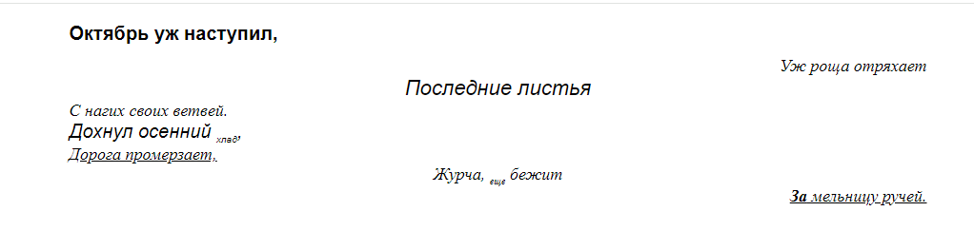

Рисунок 1 – Верстка текста

1. Указал для изображений положение относительно текста и других изображений на веб-странице. Способ выравнивания изображений задал с помощью параметра align тега IMG. Текст подстроил под задание с помощью стилей CSS, используя margin, display, padding и другие (рис. 2).

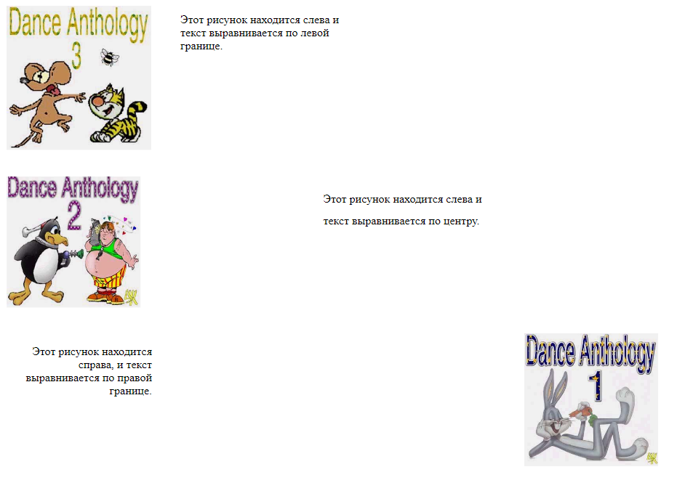

Рисунок 2 – Верстка изображений

1. Используя внутренние ссылки, создал словарь терминов, определил ссылки, якоря и стили (рис. 3)

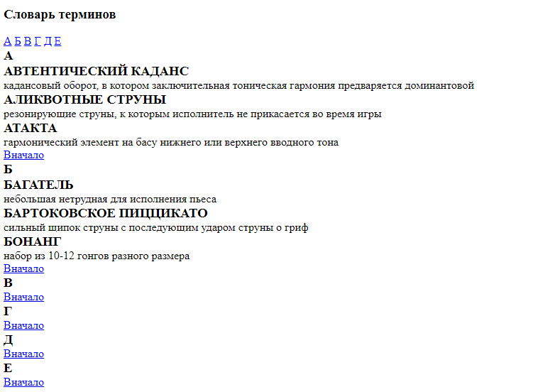

Рисунок 3 – Верстка гиперссылок

**Вывод:** научился использовать разные теги HTML и атрибуты CSS.

**Приложение А**

